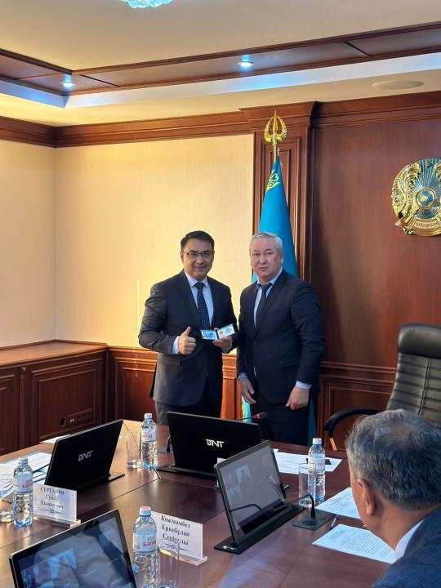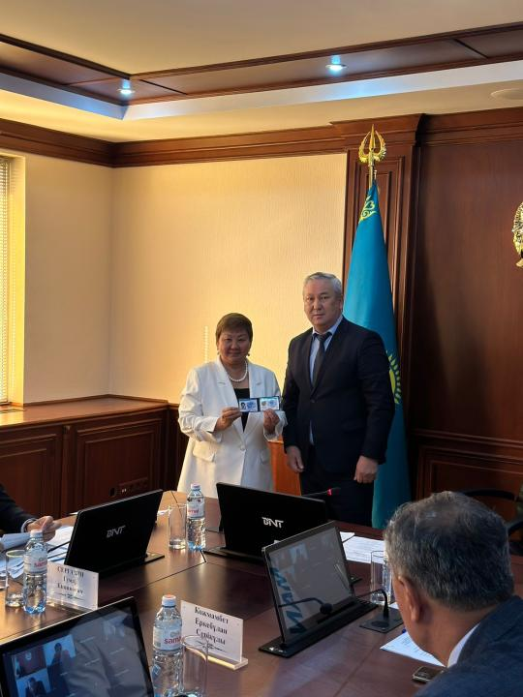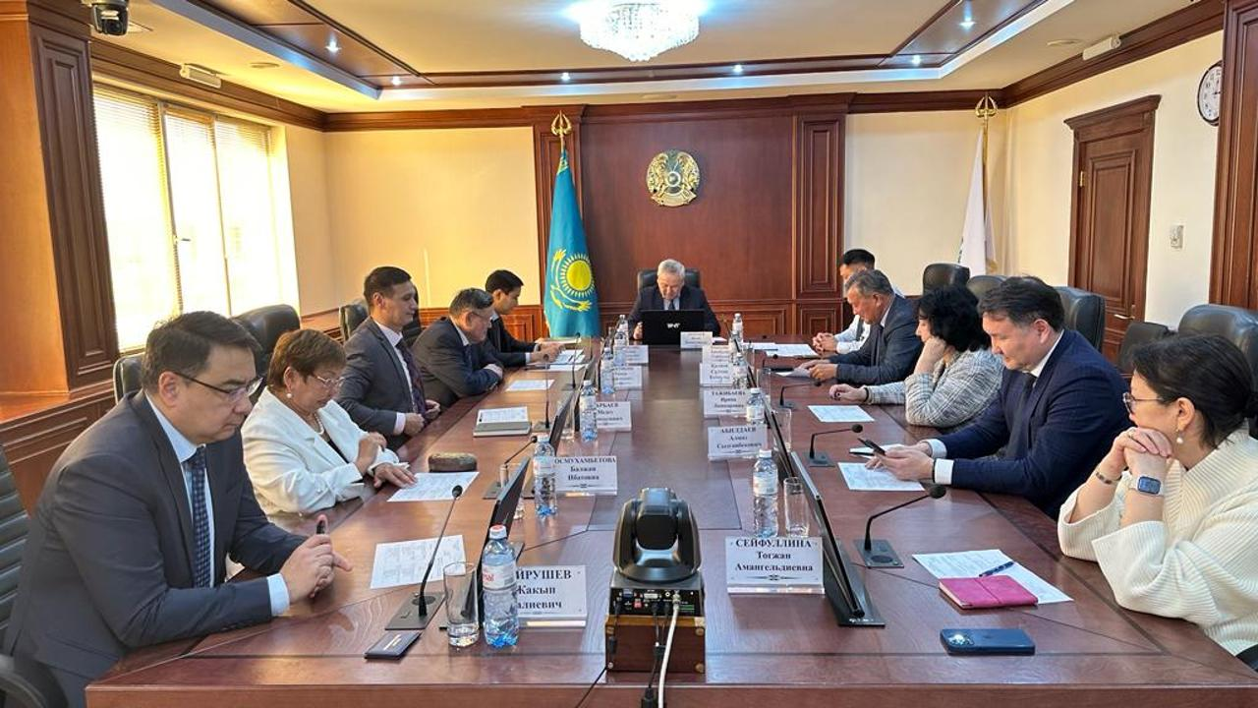Энергетика министрлігінде Қоғамдық кеңестің
мүшелері Қазақстанда АЭС салу мәселесін талқылады

2023 жылғы 4 қазанда ҚР Энергетика министрлігінде Б. Әуетаевтың төрағалығымен Отын-энергетикалық кешен мәселелері жөніндегі қоғамдық кеңестің кезекті отырысы өткізіліп, атом саласының мәселелері талқыланды.
2060 жылға қарай көміртегі бейтараптығына қол жеткізу жөніндегі міндетке және электр энергиясының болжамды тапшылығына байланысты
Мемлекет басшысы өзінің 2021 жылғы 1 қыркүйектегі жолдауында Үкіметке Қазақстанда қауіпсіз және экологиялық атом энергетикасын дамыту мүмкіндіктерін жан-жақты зерделеуді тапсырды.
Осыған байланысты, отырыс барысында Қазақстанда АЭС салу жобасы, АЭС салу үшін реттеуші базаны жетілдіру және атом энергетикасы үшін кадрлар даярлау мәселелері, сондай-ақ «Радиоактивті қалдықтармен жұмыс істеу туралы» ҚР Тұжырымдамасы мен Заңының жобалары қаралды.
Әлеуетті жеткізушілер ретінде «CNNC» (ҚХР, hpr-1000 реакторы), «Росатом» (РФ, ВВЭР-1200, ВВЭР-1000 реакторлары), «KHNP» (Оңтүстік Корея, APR-1400 реакторы) және «EDF» (Франция, epr1200 реакторы) компаниялары қарастырылуда.
Қазіргі уақытта жоғарыда аталған жеткізушілермен АЭС салу жобасын іске асыру бойынша ұсынылатын шарттарды талқылау бойынша терең келіссөздер жүргізіліп жатыр.
Сонымен қатар Мемлекет басшысы 2023 жылғы 1 қыркүйектегі «Әділетті Қазақстанның экономикалық бағдары» атты Қазақстан халқына Жолдауында Қазақстанда АЭС салу мәселесі бойынша жалпыұлттық референдум өткізуге бастама жасады. Мемлекет басшысы референдум өткізу мерзімдері кейінірек белгіленетінін атап өтті.
Бұдан басқа ҚР Энергетика министрлігі «Радиоактивті қалдықтармен жұмыс істеу туралы» ҚР Заңының жобасын әзірледі.
Заң жобасында:
- радиоактивті қалдықтардың жіктелуі;
- радиоактивті қалдықтармен жұмыс істеу жөніндегі уәкілетті ұйымды тағайындау;
- радиоактивті қалдықтармен жұмыс істеу үшін қаражат жинақтау бойынша қор құру;
- азаматтардың, ұйымдардың радиоактивті қалдықтармен жұмыс істеу саласындағы құқықтары мен міндеттері және т. б. мәселере көзделген.
Отырыс қорытындысы бойынша Қоғамдық кеңес мүшелері Қазақстанда АЭС салу бойынша референдум өткізуге дайындық шеңберінде ақпараттық-түсіндіру жұмыстарына қатысуға дайын екендіктерін білдірді.
ҚР Энергетика министрлігінің баспасөз қызметі

